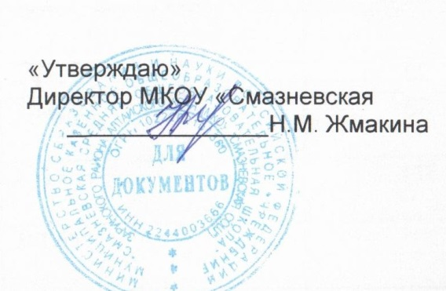
Режим дня в холодное время года
Деятельность | Разновозрастная группа (2-7 лет)
Прием, осмотр детей.  Игровая деятельность | 8:00-8:25
эмоциональный настрой на предстоящий день. Утренняя гимнастика | 8:25-8:35
Подготовка к завтраку ( гигиенические процедуры). завтрак | 8:35-9:10
Игры. Пальчиковая гимнастика . подготовка к занятием | 9:10-9:30
Занятия по расписанию | 9:30-10:30
Игры. Подготовка к прогулке. Прогулка, возвращение с прогулки. | 10:30-11:40
Гигиенические процедуры, подготовка к обеду. | 11:40-11:45
обед. | 11:45-12:10
Гигиенические процедуры , подготовка ко сну .сон | 12:10-15:00
подъем | 15:00-15-10
Подготовка к полднику , полдник | 15:10-15:30
Образовательная деятельность | 15:30-16:00
Игры | 16:00-16:30
Индивидуальная работа . взаимодействие с родителями , уход детей домой. | 16:30-17:00

